**Turtlebot2**

**Manuel d’utilisation**

* Description du robot Turtlebot 2 :

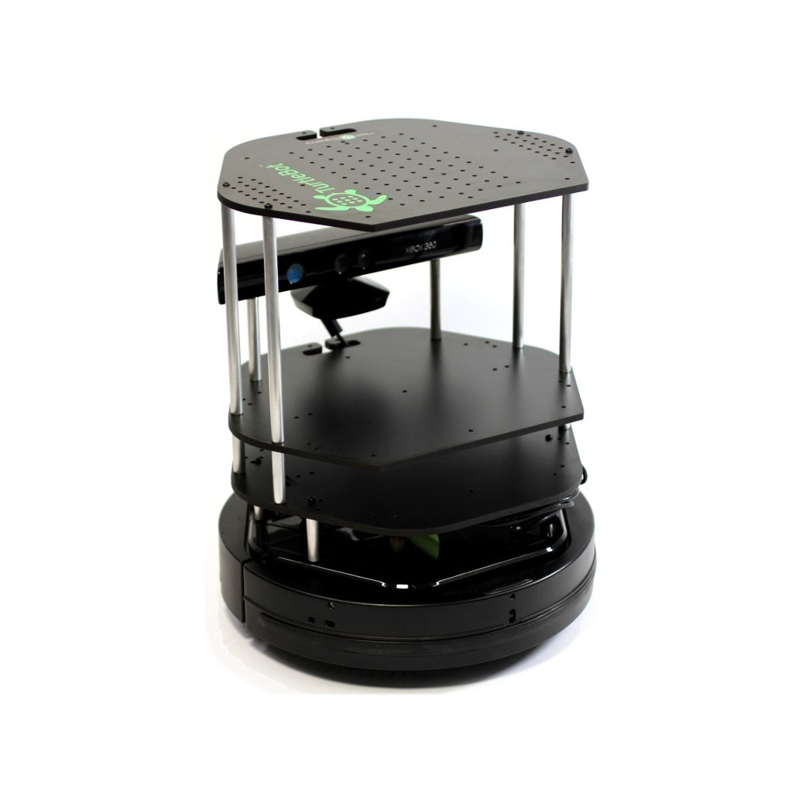

Le Turtlebot2 est un robot terrestre mobile de type unicycle. Il dispose de 3 pare-chocs à l’avant (« Bumpers »), d’une IMU, de capteurs contacte roues/sol et d’une Kinect.

1. Graphique de fonctionnement :

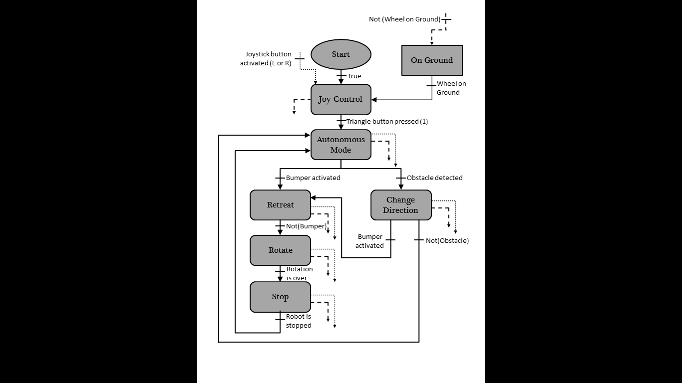

1. Description des actions / Comment fonctionnent-elles:

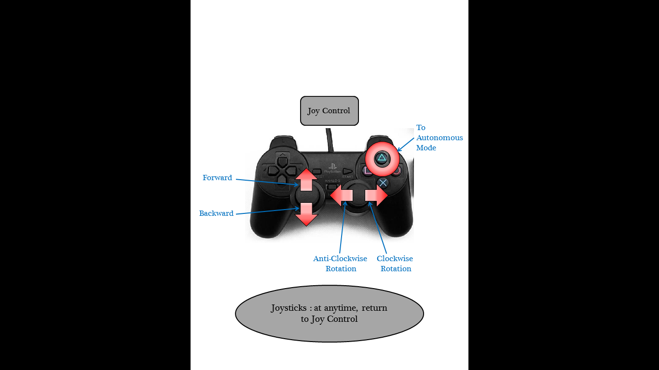 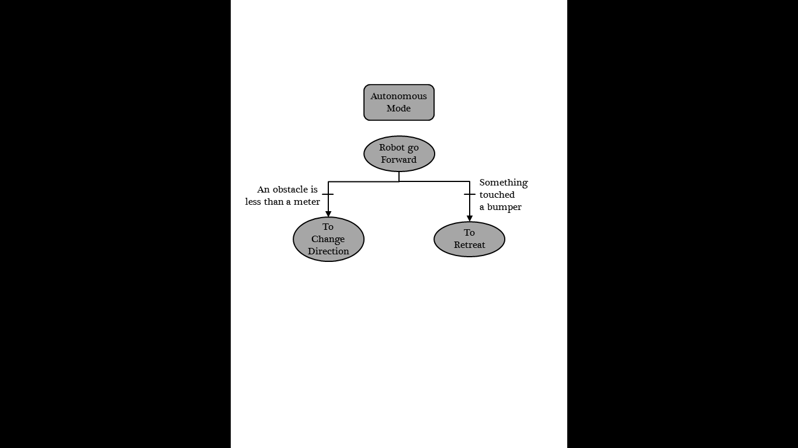

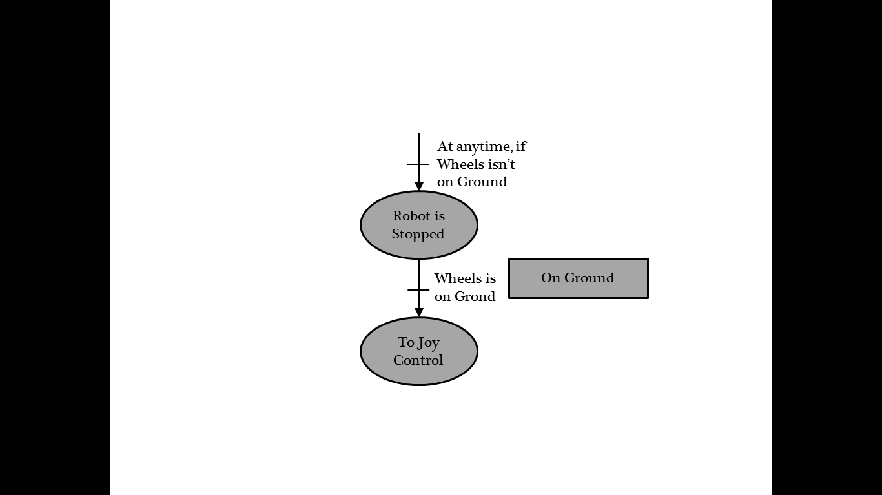 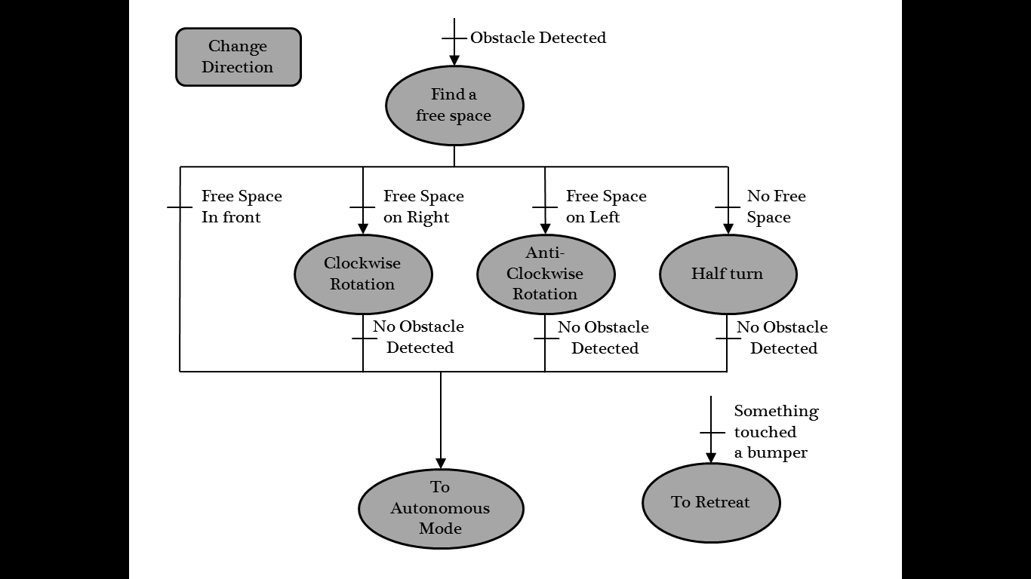

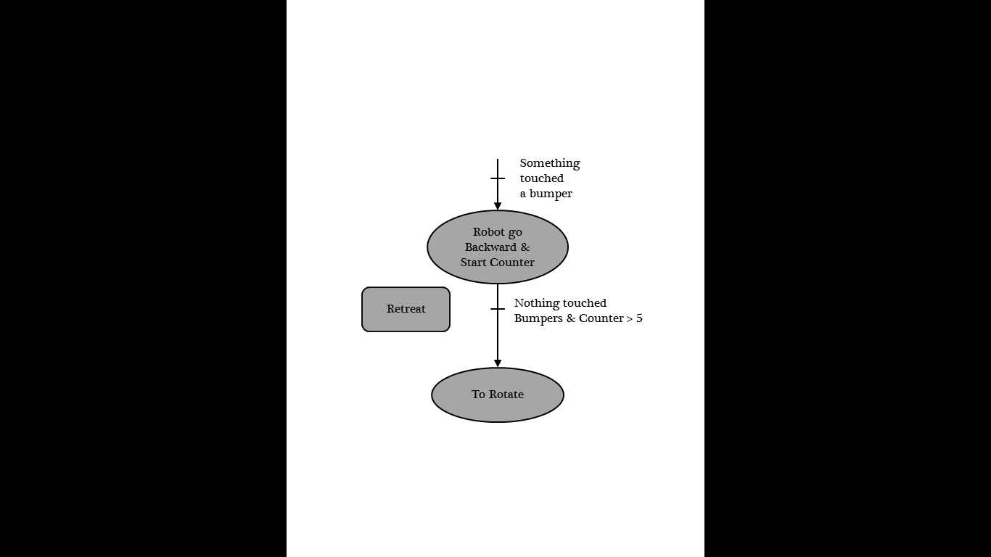 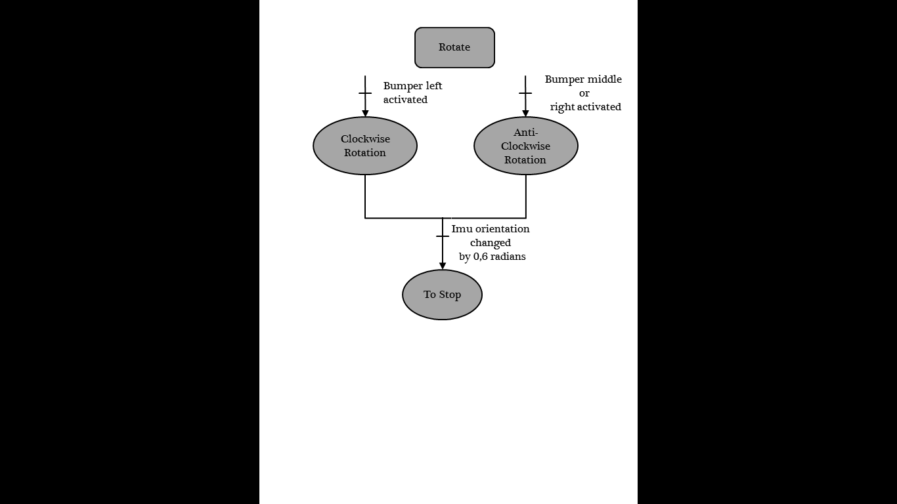

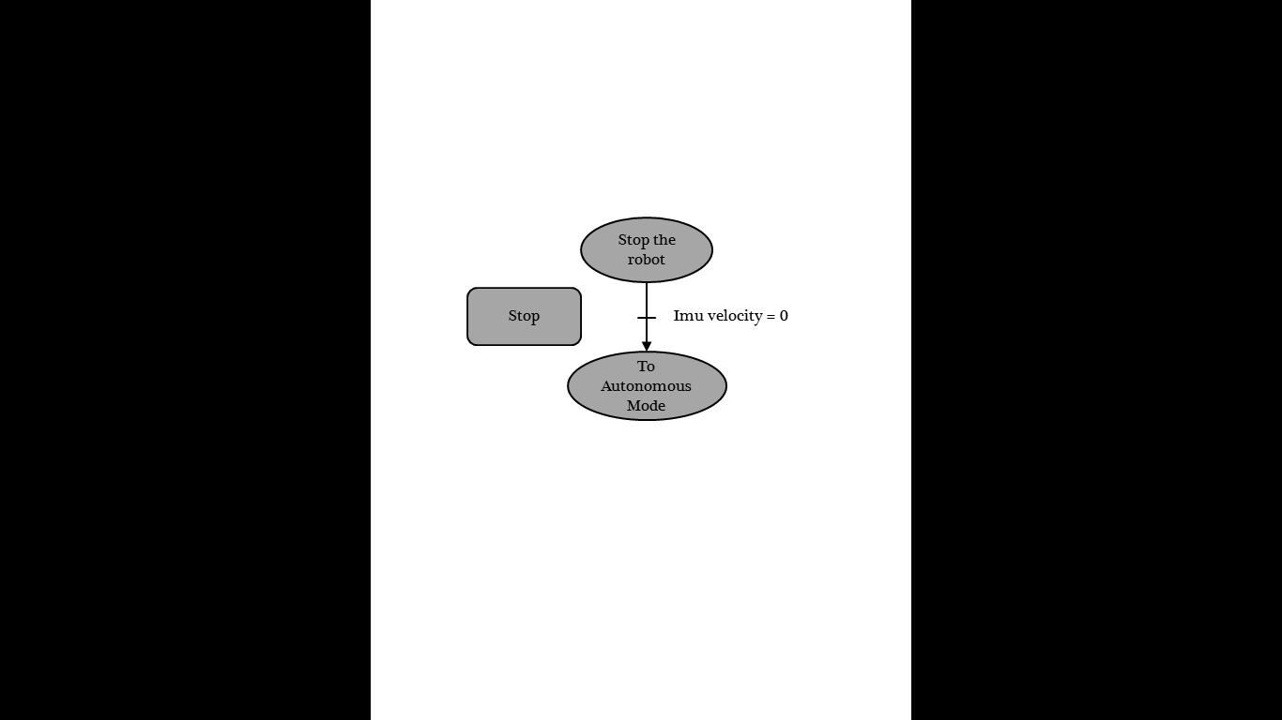

1. Comment installer le programme :
2. Utiliser un ordinateur avec Ubuntu 16.04 ou 15.10
3. Installer Ros Kinetic:

Suivre les instructions de la partie **V** ou sur le site *wiki.ros.org/kinetic/Installation/Ubuntu*

1. Ajouter les fichiers “gazebo_obstacle.launch” et “turtlebot_obstacle.launch” dans ~/catkin_ws/src/joy4ctrl/launch
2. Ajouter le fichier “sm_obstacle.py” dans ~/catkin_ws/src/joy4ctrl/script
3. Installer Ros Kinetic:
   * *sudo sh -c 'echo "deb http://packages.ros.org/ros/ubuntu $(lsb_release -sc) main" > /etc/apt/sources.list.d/ros-latest.list'*
   * *sudo apt-key adv --keyserver hkp://ha.pool.sks-keyservers.net:80 --recv-key 421C365BD9FF1F717815A3895523BAEEB01FA116*
   * *sudo apt-get update*
   * *sudo apt-get install ros-kinetic-desktop-full*
   * *sudo rosdep init*
   * *rosdep update*
   * *echo "source /opt/ros/kinetic/setup.bash" >> ~/.bashrc*
   * *source ~/.bashrc*
   * *sudo apt-get install python-rosinstall python-rosinstall-generator python-wstool build-essential*
   * *sudo apt-get install -y python-rosinstall python-wstool python-catkin-tools build-essential python-catkin-lint libopencv-dev ros-kinetic-turtlebot-gazebo ros-kinetic-turtlebot3-gazebo*
   * *mkdir -p ~/catkin_ws/src*
   * *cd ~/catkin_ws/*
   * *catkin init*
   * *catkin build*
   * DANS *gedit ~/.bashrc* AJOUTER
   * *source /opt/ros/kinetic/setup.sh*

*source ~/catkin_ws/devel/setup.bash*

*export TURTLEBOT3_MODEL=waffle*

* + *echo $ROS_PACKAGE_PATH ~/catkin_ws/src : /opt/ros/kinetic/share*
  + *cd ~/catkin_ws/src*
  + *catkin_create_pkg joy4ctrl*
  + copier le contenu du dossier fourni ‘joy4ctrl’ dans le dossier qui vient d’être créer
  + *cd ~/catkin_ws/*
  + *catkin build*

1. Comment lancer la simulation sous Gazebo:

* DANS *gedit ~/.bashrc* AJOUTER ou DECOMMANTER :

*export ROS_MASTER_URI = http:localhost:11311*

*export ROS_PI=127.0.0.1*

Fermer toutes les consoles ou utiliser *bash* pour mettre à jour les changements

Vérifier avec *echo $ROS_MASTER_URI*

* Connecter la manette (ps3) à l’ordinateur
* *roslaunch joy4ctrl gazebo_obstacle.launch*

1. Comment lancer la simulation avec un Turtlebot 2 :

* Allumer le Turtlebot: l’interrupteur sur la base mobile et l’ordinateur associé.
* Vérifier que votre ordinateur et celui du Turtlebot sont bien connecter au Wi-Fi HostportROS
* Connecter la manette (ps3) à l’ordinateur
* DANS *gedit ~/.bashrc* AJOUTER ou DECOMMANTER:

*export ROS_MASTER_URI = http:****turtlebot_ip****:11311*

*export ROS_PI=****mon_ip***

(si vous ignorez **turtlebot_ip** ou **mon_ip** suivez les instructions dans VII**.1**)

Fermer toutes les consoles ou utiliser *bash* pour mettre à jour les changements

Vérifier avec *echo $ROS_MASTER_URI*

* Se connecter à la console du turtlebot: *ssh turtle@****turtlebot_ip***  mot de passe = turtle

Et activer les capteurs : *roslaunch turtlebot_bringup* ***obstacle_launch.launch***

* *roslaunch joy4ctrl turtlebot_obstacle.launch*
* Dans un terminal *ssh* : éteindre le robot avec *sudo shutdown –h 0*

(ne pas oublier d’éteindre la base mobile du robot)

1. Aide
2. Connaître les adresses IP:
3. Turtlebot IP:

Elle est indiquée sur les turtlebots (10.0.1.101 ou 10.0.1.102 🡪 Turtlebot 2 et 10.0.1.103 ou 10.0.1.104 🡪 Turtlebot 3)

1. Mon IP:

Lorsque vous êtes connecter au bon réseau : *hostname –I*

Vous pouvez aussi faire un click-droit sur le logo wifi *> Edition des connections*. Sélectionnez *HostportROS* > *Edit* et dans *paramètres IPv4* changer l’adresse.

1. La manette ne fonctionne pas:

* Si le joystic droit ne fonctionne pas : verifier que le bouton analog est bien activé
* Vérifier le fonctionnement de la manette avec *rostopic echo joy* (il doit y avoir 10 boutons), sinon modifier le launch (dans ~*/catkin_ws/src/joy4ctrl/launch*) et remplacer*/dev/input/js1* avec */dev/input/js0*